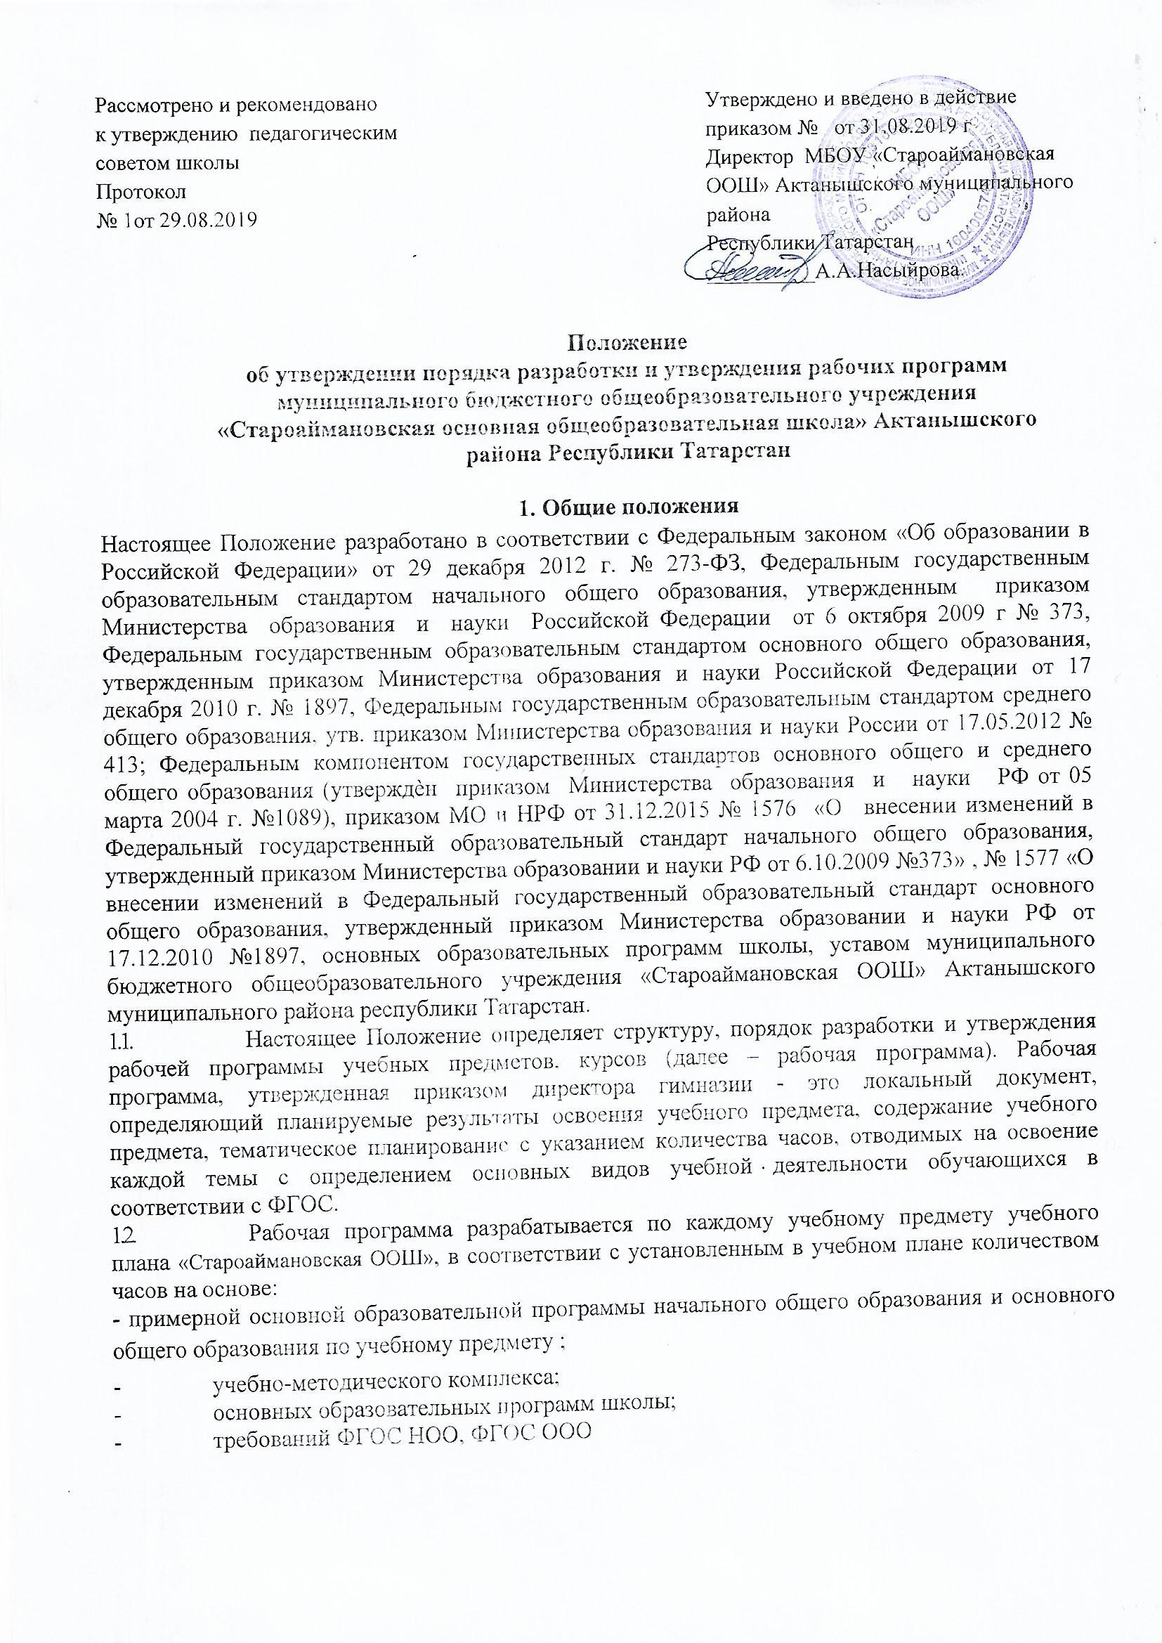
  - Рабочая программа составляется на один учебный год учителем индивидуально, в соответствии с целями и задачами основной образовательной программы школы.
  - Рабочая программа является обязательным документом для административного контроля степени освоения содержания учебного предмета, курса обучающимися и достижения ими планируемых результатов.
  - Структура рабочей программы определяется настоящим Положением с учетом требований ФГОС .

2.2. Структура рабочей программы на основе ФГОС

Элементы рабочей программы | Содержание элементов рабочей программы
Титульный лист  (приложение №1) | - гриф принятия, утверждения рабочей программы;  - полное наименование ОУ;  - фамилия, имя и отчество учителя, составителя рабочей программы, квалификационная категория;  - название учебного предмета для изучения которого написана программа;  - указание класса, где реализуется рабочая программа;  - записи о рассмотрении программы;  - название населенного пункта;  - год разработки рабочей программы
Планируемые результаты изучения учебного предмета (приложение №4) | - предметные, метапредметные, личностные и результаты освоения конкретного учебного предмета, в соответствии с требованиями ФГОС.
Содержание учебного предмета  (приложение №2) | - перечень и название раздела и тем;  - краткое содержание учебной темы  -необходимое количество часов для изучения раздела, темы;
Календарно- тематическое планирование (приложение №5) | - перечень разделов, тем и последовательность их изучения;  - тема урока;  - количество часов;  - дата проведения (план/факт).  - виды учебной деятельности
Приложение к рабочей  программе. | - график контрольных работ

  - Структура программы курсов внеурочной деятельности (ФГОС):

Элементы  рабочей программы по внеурочной деятельности | Содержание элементов рабочей программы по внеурочной деятельности
Титульный лист  (приложение №1) | - гриф принятия, утверждения рабочей программы;  - полное наименование ОУ;  - фамилия, имя и отчество учителя, составителя рабочей программы, квалификационная категория;  - название учебного предмета для изучения которого написана программа;  - указание класса, где реализуется рабочая программа;  - записи о рассмотрении программы;  - название населенного пункта;  - год разработки рабочей программы
Планируемые результаты освоения программы (приложение №6) | Метапредметные, личностные и результаты освоения курса по внеурочной деятельности;
Содержание курса внеурочной  деятельности  (приложение №2) | -перечень и название раздела и тем курса;  - краткое содержание учебной темы.  -необходимое количество часов для изучения раздела, темы;
Календарно- тематическое планирование (приложение №7) | - название разделов;  - тема занятий;  - количество часов;  - основные формы занятий и виды деятельности;  - дата проведения (план/факт)

2.4. Структура программы элективных курсов, спецкурсов:

Элементы  рабочей программы элективных курсов | Содержание элементов рабочей программы элективных курсов
Титульный лист  (приложение №1) | - гриф принятия, утверждения рабочей программы;  - полное наименование ОУ;  - фамилия, имя и отчество учителя, составителя рабочей программы, квалификационная категория;  - название темы для изучения которого написана программа;  - указание класса, где реализуется рабочая программа;  - записи о рассмотрении программы;  - название населенного пункта;  год разработки рабочей программы
Пояснительная записка | - обоснование  - цели и задачи  - целевая аудитория  - ожидаемые результаты
Содержание элективного курса (приложение №2) | -перечень и название раздела и тем курса;  -краткое содержание учебной темы  -необходимое количество часов для изучения раздела, темы;
Календарно- тематическое планирование (приложение №8) | - название разделов;  - тема занятий;  - количество часов;  - дата проведения (план/факт)
Лист изменений в тематическом планировании | - номер записи  - дата  - причина изменения  - согласование с зам. директора по УР
Критерии и нормы оценки знаний, умений и навыков учащихся | - Критерии оценивания письменных контрольных (самостоятельных) работ учащихся  - Критерии оценивания устного ответа  -Критерии оценивания тестов
Используемая  литература | Используемая литература учителем  Используемая литература для учащихся

    - Порядок рассмотрения и утверждения рабочей программы

Рабочая программа принимается педагогическим советом ежегодно в начале учебного года (до 1 сентября текущего года) и утверждается приказом директора школы.
  - Учитель представляет рабочую программу на заседание методического объединения учителей-предметников на предмет соответствия установленным требованиям ФГОС.
  - Рабочую программу представляют на согласование заместителю директора по учебно-воспитательной работе. Заместитель директора школы в титульном листе под грифом "Согласовано" ставит дату, подпись.
  - Педагогу, отсутствующему в течение года по уважительной причине (болезнь, курсовая подготовка и др.) необходимо скорректировать прохождение программного материала по предмету, курсу и зафиксировать в календарно-тематическом планировании в разделе «дата урока – по факту». Все изменения, дополнения, вносимые педагогом в рабочую программу в течение учебного года, должны быть согласованы и утверждены заместителем директора, курирующего данный предмет.
  - Утвержденные рабочие программы предметов, курсов являются составной частью основной образовательной программы школы, входят в обязательную нормативную локальную документацию школы.
  - Администрация школы осуществляет контроль реализации рабочих программ в соответствии с планом внутришкольного контроля, мониторингом качества образования.
  - Педагогический работник несет ответственность в установленном законодательством Российской Федерации порядке (п. 1 ст. 48 Закона «Об образовании в Российской Федерации» от 29.12.12 № 273) за реализацию в полном объеме преподаваемых учебных предметов, курсов, в соответствии с утвержденной рабочей программой.
  - Школа несет ответственность в установленном законодательством Российской Федерации порядке (п. 7 ст. 28 Закона «Об образовании в Российской Федерации» от
29.12.12 № 273) за реализацию не в полном объеме образовательных программ в соответствии с учебным планом.

Оформление и хранение рабочих программ

  - Рабочая программа оформляется в электронном и печатном варианте.
  - Печатная версия рабочей программы по предметам и рабочая программа внеурочной деятельности нумеруется и подшивается.
  - Электронный вариант и печатная версия рабочей программы хранятся у заместителя директора, курирующего предмет.
  - С целью включения в содержательный раздел ООП (по уровням общего образования) перечня реализуемых рабочих программ, разработчик рабочей программы готовит в электронном виде аннотацию, где указывается:
    - название рабочей программы;
    - срок, на который разработана рабочая программа;
    - приложение к рабочей программе (демоверсии оценочных материалов по разделам или темам).
  - Электронная версия рабочей программы форматируется в редакторе Word шрифтом Times NewRoman, кегль 12-14, межстрочный интервал одинарный, выровненный по ширине, поля со всех сторон 1-3 см; центровка заголовков и абзацы в тексте выполняются при помощи средств Word, листы формата А 4; таблицы встраиваются непосредственно в текст. Календарно-тематическое планирование представляются в виде таблицы. Титульный лист рабочей программы не нумеруется.
  - Печатная версия рабочей программы дублирует электронную версию.

Порядок внесения изменений в рабочую программу
  - Изменения в рабочую программу вносятся в связи с необходимостью корректировки сроков ее выполнения по следующим причинам:
    - карантин;
    - актированные дни;
  - Корректировка рабочей программы может быть осуществлена посредством:
- укрупнения дидактических единиц;
- сокращения часов на проверочные работы;
- оптимизации домашних заданий;
- вывода (в старших классах) части учебного материала на самостоятельное изучение по теме с последующим контролем;
  - Не допускается уменьшение объема часов за счет полного исключения тематического раздела из программы.

Рассмотрено на заседании МО  Руководитель ________/________________/  Протокол №____  от « »_______201 г. | СОГЛАСОВАНО:  Заместитель директора по учебной работе  __________/Сарварова Ч.М../  «_____ »________201 г | УТВЕРЖДЕНО:  Директор МБОУ«Староаймановская ООШ» Актанышского муниципального района Республики Татарстан  _________/Насыйрова А.А../  « »________201 г

Рабочая программа

Наименование ОУ: МБОУ «Староаймановская основная общеобразовательная школа» Актанышского муниципального района Республики Татарстан
ФИО, категория: Насыйрова Альфия Ахматшаеховна, первая квалификационная категория

Предмет, класс. Физика, 8 класс(2 часа в неделю, 70 часов в год)

Рассмотрено на заседании
Педагогического совета школы
Протокол №___от _______201 г.

С Старое Айманово
20__- 20___учебный год.

Рассмотрено на заседании МО  Руководитель ________/________________/  Протокол №____  от « »_______201 г. | СОГЛАСОВАНО:  Заместитель директора по учебной работе  __________/Сарварова Ч.М../  «_____ »________201 г | УТВЕРЖДЕНО:  Директор МБОУ«Староаймановская ООШ» Актанышского муниципального района Республики Татарстан  _________/Насыйрова А.А../  « »________201 г

Рабочая программа по курсу внеурочной деятельности
общеинтелектуального направления

Наименование ОУ: МБОУ «Староаймановская основная общеобразовательная школа» Актанышского муниципального района Республики Татарстан
ФИО, категория: Насыйрова Альфия Ахматшаеховна, первая квалификационная категория
Класс: 6 класс
Название: Математика вокруг нас

Рассмотрено на заседании
Педагогического совета школы
Протокол №___от _______201 г.

С Старое Айманово
20__- 20___учебный год.

Рассмотрено на заседании ШМО  Руководитель________ФИО  Протокол №____  от« »_______20 г. | СОГЛАСОВАНО:  Заместитель директора по УВР  __________ФИО  « »________ 20 г. | УТВЕРЖДЕНО:  Директор школы МБОУ «Староаймановская ООШ»  __________А.А.Насыйрова  Приказ №______  «____ »________20 г.

Рабочая программа

Наименование ОУ: Муниципальное бюджетное общеобразовательное учреждение «Староаймановская основная общеобразовательная школа» Актанышского муниципального района Республики Татарстан
ФИО категория : Насыйрова Альфия Ахматшаеховна, первая квалификационная категория
Предмет: Русский язык(2 часа в неделю, 70 часов в год)
Класс 6

Рассмотрено на заседании
Педагогического совета школы
Протокол №___от _______20 г.

С. Старое Айманово
20 -20 учебный год

Приложение №2

Содержание учебного предмета
Номер раздела | Название раздела | Количество часов
Составляется на конкретный класс на один год.

Приложение №3

Планируемые результаты изучения предмета (по ФГОС)
Название | Предметные результаты |  | Метапредметные | Личностные результаты
раздела |  |  | результаты
раздела | ученик | ученик | результаты
 | научится | получит
 |  | возможность
 |  | научиться
*Составляется на конкретный класс на один год.
Приложение №4

Календарно-тематическое планирование ФГОС НОО, ФГОС ООО
УМК (образец:С.Н.Никольский, Математика, 5 класс, М.:Просвещение, 2014)

№ | Изучаемый раздел, тема урока | Количество часов | Календарные сроки
№ | Изучаемый раздел, тема урока | Количество часов | Планируемые  сроки | Фактические  сроки

Приложение №5

Планируемые результаты изучения предмета (внеурочная деятельность по ФГОС)
Название раздела | Метапредметные результаты | Личностные результаты
Приложение №6

Календарно-тематическое планирование по внеурочной деятельности ФГОС
№ п/п | Назва ние разде лов | Тема заня тий | Количе ство часов | Основные формы и виды  деятельности обучающихся | Дата проведения
 |  |  |  |  | план | факт

Приложение №87

Календарно-тематическое планирование элективных курсов
№ п/п | Название разделов | Тема занятий | Количество часов | Дата проведения
 |  |  |  | план | факт
Приложение №8

Лист изменений в тематическом планировании

№ записи | Дата | Изменения, | Причина | Согласование с зам. директора по УР

